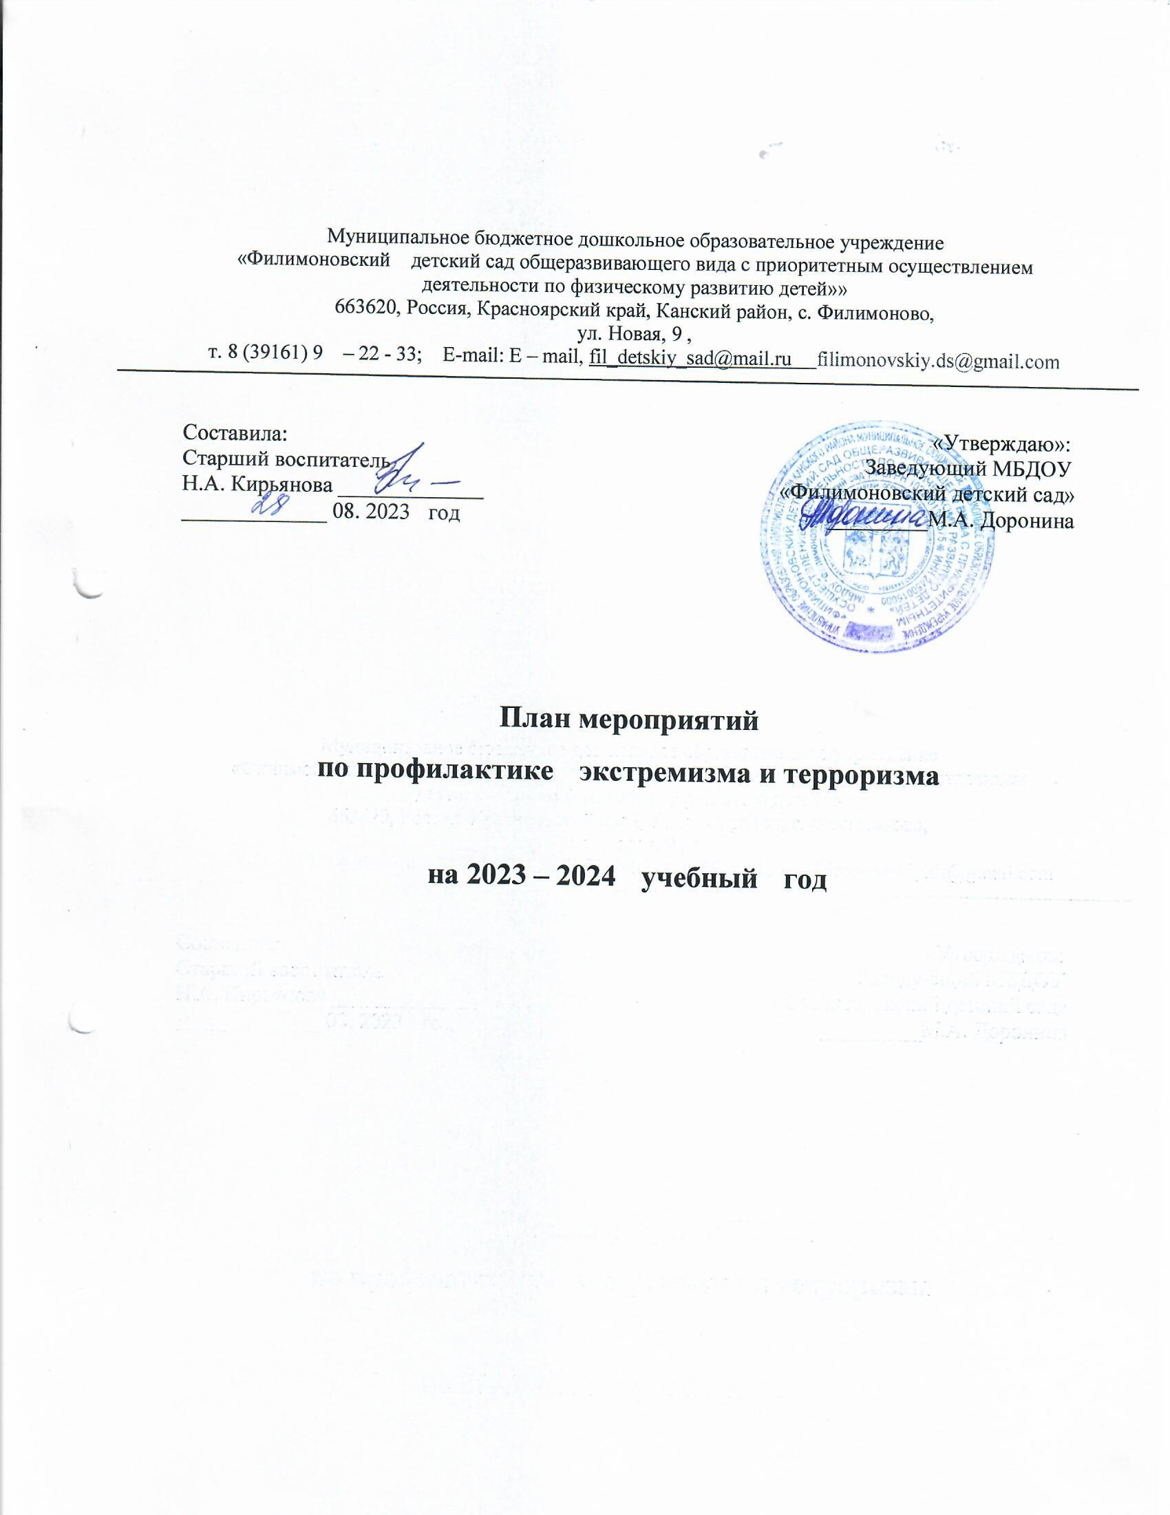

Цель:
Противодействие и профилактика экстремизма, обеспечение антитеррористической безопасности муниципального дошкольного образовательного учреждения МБДОУ «Филимоновский детский сад».

Задачи:
- Уменьшение проявлений экстремизма и негативного отношения к лицам других национальностей и религиозных конфессий.
- Формирование у участников образовательного процесса внутренней потребности в толерантном поведении к людям других национальностей, на основе ценностей многонационального российского общества, культурного самосознания, принципов соблюдения прав и свобод человека.
- Информирование участников образовательного процесса по вопросам противодействия и профилактике экстремизма.
- Воспитание толерантного поведения к людям других национальностей и религиозных конфессий.
- Организация правового воспитания участников образовательного процесса.

№ | Мероприятия | Сроки | Ответственные
I. Мероприятия с педагогическим коллективом, сотрудниками образовательного учреждения
1. | Ознакомление с планом мероприятий по противодействию экстремизма, терроризма на учебный год. | Сентябрь | Заведующий МБДОУ  М.А. Доронина
2. | Инструктаж работников МБДОУ по противодействию терроризма. | Один раз в квартал | Заведующий ДОУ  М.А. Доронина  Ст. воспитатель  Н.А. Кирьянова
3. | Рассмотрение вопросов, связанных с экстремизмом и терроризмом на производственных совещаниях, заседаниях методических объединений и т.д | В течение года | Ст. воспитатель  Н.А. Кирьянова
4. | Накопление методического материала по противодействию экстремизма, терроризма. | В течение года | Заведующий ДОУ  Ст. воспитатель  Воспитатели групп
5. | Распространение памяток, методических инструкций по противодействию экстремизма, терроризма, этносепаратизма; обновление наглядной профилактической агитации. | В течение года | Заведующий ДОУ  Ст. воспитатель  Воспитатели групп
6. | Изучение нормативных документов по противодействию экстремизма, терроризма, этносепаратизма | В течение года | Заведующий ДОУ  Ст. воспитатель  Воспитатели групп
7. | Организация мероприятий, связанных с усилением пропускного режима (звонок), обеспечением непрерывного функционирования кнопок тревожной сигнализации. | Ежедневно | Заведующий,  сотрудники детского сада
8. | Контроль за пребыванием посторонних лиц на территории и в здании ДОУ. | Постоянно | Заведующий,  сотрудники ДОУ
9. | Регулярный, ежедневный осмотр и обход зданий, помещений. | В течение года | Заведующий,  Зам зав. по ФХЧ сотрудники ДОУ
10. | Обеспечение и контроль круглосуточного дежурства в ДОУ. | В течение года | Заведующий ДОУ,  Сторожа
11. | Обеспечение безопасного доступа к сети Интернет. Установка контент-фильтров | Август | Заведующий ДОУ
12. | Составление плана эвакуации воспитанников и работников на случай возникновения чрезвычайной ситуации | 1 раз в год  август | Ответственный за антитеррористическую защищенность
13. | Составление акта проверки состояния ограждений, подвальных и складских помещений | Февраль, июль | Ответственный за антитеррористическую защищенность
14. | Издание приказов:  - о назначении ответственных за служебные помещения  - о назначении ответственного за антитеррористическую защищенность | Август-сентябрь | Заведующий ДОУ
15. | Разработка должностных инструкций ответственного за антитеррористическую защищенность | 1 раз в год | Заведующий ДОУ
16. | Оформление стенда антитеррористической защищенности | 1 раз в квартал | Ответственный за антитеррористическую защищенность
17. | Рассмотрение на административных совещаниях вопроса «О мерах по повышению безопасности детей и сотрудников в ДОУ от терроризма» | 1 раз в квартал | Ответственный за антитеррористическую защищенность
18. | Проведение учебных эвакуаций с детьми и сотрудниками | 1 раз в квартал  август, октябрь, январь, апрель | Старший воспитатель  Зам. зав по АХЧ
19. | Знакомство со ст. 2, 3, 5, 9 Закона РФ «О Борьбе с терроризмом»  Знакомство со ст. 205, 206, 207, 208, 277, 218, 222 УК РФ | 1 раз в квартал | Администрация ДОУ
20. | Изучить памятки действий при получении угрозы по телефону и ознакомить коллектив. | 1 раз в квартал | Ответственный за антитеррористическую защищенность
II. Мероприятия с воспитанниками
11. | Проведение профилактических бесед по противодействию экстремизма, терроризма, этносепаратизма и ОБЖ:  - «Давайте жит дружно! Учимся решать конфликты»;  - «Учимся жить в многоликом мире»;  - «Доброта - дорога к миру»;  - «Земля без войны» (6 – 7 лет)  -«Жить в мире с собой и с другими»  -«Дорогою добра»  -«Будь бдителен!» | В течение года | Воспитатели групп  Педагог – психолог ДОУ
12. | Занятия по отработке практических навыков ОБЖ (игры -драматизации «Чрезвычайные ситуации», «Знаю. Умею. Делаю») | В течение года | Воспитатели групп
13. | Проведение занятий по ориентировке в пространстве «Маршруты безопасности». | В течение года | Воспитатели старших групп
14. | Проведение мероприятий в рамках недель безопасности в ДОУ | В течение года | Воспитатели групп
15. | Мероприятия, посвященные Дню народного единства.  Мероприятия, посвящённые Дню защитника отечества | Ноябрь  Февраль | Воспитатели групп
16. | Проведение мероприятий в рамках «День защиты детей» | Май -июнь | Воспитатели групп
17. | Проведение выставок детских тематических рисунков по ОБЖ | в течение года | Воспитатели групп
18. | Привлечение работников силовых ведомств к проведению практических занятий с воспитанниками. | два раза в год | Заведующий
III. Дополнительные:
19. | Круглый стол с сотрудниками ДОУ «Толерантная и интолерантная личность», консультации «Особенности поведения людей в условиях паники» | в течение года | Заведующий  Октябрь 2022
20. | Подгрупповые и индивидуальные занятия с детьми на тему «Агрессивность – это плохо!», «Страх – не мой друг!», «Азбука эмоций» | в течение года | Педагог – психолог ДОУ
21. | Консультации для родителей «Формирование толерантного поведения в семье». | в течение года | Воспитатели групп
IV.Мероприятия с родителями:
22. | Проведение родительских собраний с обсуждением вопросов, связанных с распространением экстремистских взглядов среди населения. | в течение года | воспитатели групп
23. | Регулярное информирование родителей воспитанников с инструкциями по профилактике терроризма. | в течение года | воспитатели групп

Мероприятия в период возможной угрозы
Проводимые мероприятия | Исполнитель
Издание приказа об организации охраны объекта по усиленному варианту | Заведующий
Проинформировать об обстановке и провести инструктажи персонала подразделений о порядке действий в случае ЧС | Ответственный за антитеррористическую защищенность
Усилить наблюдение за стоянкой личного транспорта сотрудников ДОУ, не допускать парковку автомобилей, не имеющих отношение к объекту, ближе 10 метров | Ответственный за антитеррористическую защищенность
Организовать пропускной режим в ДОУ | Ответственный за антитеррористическую защищенность
Установить контакт с отделом внутренних дел, оперативным дежурным по делам ГО и ЧС | Ответственный за антитеррористическую защищенность

Мероприятия при обнаружении предмета, похожего на взрывное устройство
Проводимые мероприятия | Исполнитель
Передать информацию дежурному администратору | Заведующий
Передать информацию об обнаружении подозрительного предмета в отдел внутренних дел, оперативному дежурному ГО и ЧС | Ответственный за антитеррористическую защищенность
Организовать охрану места нахождения подозрительного предмета | Комиссия по ГО и ЧС
Произвести оповещение сотрудников об угрозе террористического акта и эвакуации воспитанников и работников в безопасное место | Ответственный за антитеррористическую защищенность
Осуществить контроль за выходом их здания всех сотрудников в безопасное место | Ответственный за антитеррористическую защищенность
Обеспечить встречу наряда милиции, пожарной машины, машины скрой помощи, представителей Управления по делам ГО и ЧС, ОВД | Ответственный за антитеррористическую защищенность

Мероприятия при поступлении угрозы по телефону
Проводимые мероприятия | Исполнитель
Доложить полученную информацию об угрозе теракта в правоохранительные органы и Управление по делам ГО и ЧС, изложить свои просьбы и получить рекомендации о действиях до прибытия оперативно-следственной группы и других представителей этих органов | Ответственный за антитеррористическую защищенность
В зависимости от конкретной обстановки и рекомендаций правоохранительных органов провести эвакуацию работников и воспитанников в определенное место и на безопасное расстояние | Комиссия по ГО и ЧС

Мероприятия при поступлении угрозы в письменном виде
Проводимые мероприятия | Исполнитель
Передать информацию о получении угрозы в письменном виде в правоохранительные органы, Управление по делам ГО и ЧС | Ответственный за антитеррористическую защищенность
Исходя из конкретной обстановки и рекомендаций правоохранительных органов отдать распоряжение членам комиссия по ГО и ЧС о мерах по предупреждению теракта и обеспечению безопасности работников и воспитанников (частичная или полная эвакуация в безопасное место и др. меры) | Ответственный за антитеррористическую защищенность
Обеспечить сохранность своевременную передачу в правоохранительные органы полученных материалов с угрозой террористического акта | Ответственный за антитеррористическую защищенность
Обеспечить присутствие на рабочих местах лиц, обнаруживших (получивших) материалы об угрозе теракта, до прибытия оперативно-следственной группы | Ответственный за антитеррористическую защищенность

Старший воспитатель : Н.А. Кирьянова

